PONTIFÍCIA UNIVERSIDADE CATÓLICA DE CAMPINAS

WILLIAM WALTER DE OLIVEIRA
LUCAS CURTI RODRIGUES PINTO
VINICIUS FORTES HEINZL
VITOR BERGANTIN RIBEIRO
RAFAEL ALMEIDA TREVISAN

RELATÓRIO DE PROJETO:
Sistema de Monitoramento de Sustentabilidade Pessoal

CAMPINAS
2025
PONTIFÍCIA UNIVERSIDADE CATÓLICA DE CAMPINAS
ESCOLA POLITÉCNICA
SISTEMAS DE INFORMAÇÃO

WILLIAM WALTER DE OLIVEIRA
LUCAS CURTI RODRIGUES PINTO
VINICIUS FORTES HEINZL
VITOR BERGANTIN RIBEIRO
RAFAEL ALMEIDA TREVISAN

RELATÓRIO DE PROJETO:
Sistema de Monitoramento de Sustentabilidade Pessoal

Relatório de projeto de sistema, apresentado no componente curricular Projeto Integrador I, do curso de Sistemas de Informação, da Escola Politécnica da Pontifícia Universidade Católica de Campinas.

Orientador: José Marcelo Traina Chacon

CAMPINAS
2025
SUMÁRIO

1. INTRODUÇÃO 1
2. JUSTIFICATIVA 2
3. OBJETIVOS 3
4. ESCOPO 4
5. NÃO ESCOPO 4
6. REQUISITOS FUNCIONAIS 5
7. REQUISITOS NÃO FUNCIONAIS 6
8. METODOLOGIA APLICADA AO PROJETO 7
9. ACOMPANHAMENTO DA GESTÃO DO PROJETO 9
10. PREMISSAS 10
11. RESTRIÇÕES 11
12. PRINCIPAIS TELAS DO SISTEMA, DESCRIÇÃO FUNCIONAMENTO 12
13. CONCLUSÃO 13
REFERÊNCIAS 14

INTRODUÇÃO

Nos últimos anos, a preocupação com a sustentabilidade e o consumo consciente tem crescido significativamente. Muitas pessoas buscam maneiras de reduzir seu impacto ambiental, mas encontram dificuldades devido à falta de ferramentas acessíveis e eficazes. Para ajudar, nosso projeto propõe um sistema de controle pessoal de sustentabilidade, onde os usuários informam seus gastos e consumos, recebendo ao final uma avaliação de seu nível de sustentabilidade.

Há inúmeros controles de sistemas de gestão ambiental em empresas, como as normas ISO 14001 e NBR 16001, mas há uma lacuna significativa na aplicação dessas práticas em nível pessoal. A tese principal deste projeto é que a implementação de um sistema de controle pessoal de sustentabilidade pode aumentar a conscientização e promover mudanças comportamentais significativas nos usuários, resultando em uma redução mensurável de impactos ambientais.

O sistema foca em dados como consumo de energia, água e geração de resíduos. Os objetivos são desenvolver e implementar o sistema, avaliar sua eficácia e analisar os resultados para identificar áreas de melhoria.

Segundo o IBGE, os indicadores de desenvolvimento sustentável no Brasil incluem dados sobre consumo de energia, uso de recursos hídricos e geração de resíduos. Em 2024, a população brasileira foi estimada em 212.583.750 pessoas. Cada brasileiro consome, em média, 1.500 kWh de energia por ano, 150 litros de água por dia e gera 1,1 kg de resíduos sólidos urbanos por dia. Esses dados são fundamentais para a compreensão e interpretação dos resultados que serão apresentados, corroborando a necessidade da conscientização por meio do sistema de controle pessoal de sustentabilidade.

Nosso projeto proporciona a habilidade de controle sustentável pessoal a quem for utilizar, que após os inputs terão suas informações anteriores salvas, indicando quão sustentável seus estilos de vida são, se estão acima ou abaixo do desejado visando a sustentabilidade.

JUSTIFICATIVA

A justificativa de fazer esse sistema é para mostrar e alertar o usuário sobre recursos usados no cotidiano que acabam sendo prejudiciais ao meio ambiente, fazendo com que por meio do resultado de sustentabilidade do usuário, faça o mesmo optar por outras medidas que tenham impactos positivos para o meio ambiente.

Segundo uma pesquisa recente da CNI:
“
A Confederação Nacional da Industria, O número de brasileiros que se preocupam com hábitos sustentáveis sempre ou na maioria das vezes aumentou de 74% para 81%.

Já a separação de lixo para reciclagem caiu um pouquinho: de 66% para 65%. E a quantidade de pessoas que disseram que nunca separam o lixo subiu de 23% para 25%. Os motivos que dificultam a reciclagem foram os mesmos nos dois anos pesquisados: falta de costume e falta de coleta seletiva perto de casa.

Os que mais se preocupam com a separação do lixo são os idosos (56%). O percentual cai para 34% entre os jovens. E quanto maior a escolaridade, menor o cuidado: 55% dos que se dizem analfabetos ou semianalfabetos separam o lixo sempre: metade entre os que têm ensino fundamental; 45% na turma do ensino médio e 44% no nível superior.
“ – Jornal Nacional, 30/01/2024.

Com base nos dados da pesquisa da CNI, há um crescimento na preocupação com hábitos saudáveis e sustentabilidade, porém ainda existem certos grupos e que o mesmo não acontece, e são para esses que devemos instruir.

Desse modo, através da reflexão geral sobre sustentabilidade, cada vez mais estaremos acompanhando o principal objetivo do desenvolvimento sustentável – garantir que as futuras gerações tenham um futuro sustentável.

OBJETIVOS

Objetivo Geral:
- Desenvolver um sistema para controle de Sustentabilidade pessoal até o final do semestre em Python com Banco de Dados MYSQL.
Objetivos Específicos:
- Analisar os conceitos e tópicos a respeito de sustentabilidade;
- Levantar requisitos funcionais e não funcionais para o sistema;
- Desenvolver um sistema com interface simples e objetiva para o usuário, utilizando conceitos de UI/UX para a criação;
- Criação de um código clean e de fácil entendimento;
- Exibir ao usuário qual sua classificação de sustentabilidade seguindo certos critérios.

ESCOPO

Realização de um método que atinja todos que buscam melhorar sua sustentabilidade pessoal, através de uma aplicação utilizando python como linguagem e MySQL, para que o usuário forneça as informações necessárias quanto a seu desempenho de sustentabilidade.
O sistema irá exibir ao usuário algumas perguntas a serão respondidas, após o êxito, será exibido um resultado com o nível de sustentabilidade da pessoa, classificando-a como 'Baixa Sustentabilidade', 'Moderada Sustentabilidade' ou 'Alta Sustentabilidade', através dos dados fornecidos para a classificação de sustentabilidade.
Assim que o usuário realizar todos os inputs necessários e sua classificação estar presente, aparecerá uma mensagem de conscientização, baseada em dados, sobre o quão importante é a sustentabilidade, com recomendações para o usuário que obtiver Baixa Sustentabilidade.

5. NÃO ESCOPO

- Anexo de arquivos;
- Não terá interface gráfica, com resultados visuais com acompanhamento da sustentabilidade do usuário;
- Monitoramento em tempo real;
- Integração com dispositivos ou sensores;
- Tela de login e cadastro;
- Não serão necessárias informações adicionais (celular, email, etc...);
- Exclusão de dados já inseridos;
- Aplicação mobile.

REQUISITOS FUNCIONAIS
RF_F01_TABELAS DE CLASSIFICAÇÃO
Descrição:
Classificação da sustentabilidade através de tabelas com temas específicos voltados a consumo de água, Geração de resíduos, Consumo de energia elétrica, Uso de transporte.
Ator principal:
Usuário
Pré-condição:
Usuário ter acesso ao sistema.
Pós condições:
Ter forma de responder os inputs do sistema.
Validações:
As informações devem ser verdadeiras e informadas corretamente, o sistema não irá aceitar informações que ele não reconhecer.
Requisitos Especiais:
N/A (Não aplicável)
FLUXO – Tabelas de Classificações
Ação do ator | Ação do sistema
 | 1) Exibir inputs para que o usuário coloque as informações necessárias
2) Usuário informa os dados necessários
 | 3) Reconhece os dados e printa se ele é Alta Sustentabilidade; Moderada Sustentabilidade; Baixa Sustentabilidade.
 | 4) Programa finalizado com sucesso

FLUXO – Caso de Erro
Ação do ator | Ação do sistema
 | 1) Se a ação 3 der ERRO, o programa deve retornar ao usuário que o mesmo deve informar dados validos.
2) O usuário informa novamente os dados, corretos
 | 3) Programa continua
 | 4) Programa finalizado com sucesso

REQUISITOS NÃO FUNCIONAIS

RN_F01 Segurança:
Garantir que seus dados estarão seguros.

RN_F02 Usabilidade:
Faremos um programa prático, com uma fácil maneira de manipular, e com teclas de atalho para facilitar o uso do usuário.

RN_F03 Confiabilidade:
O sistema terá um banco de dados confiável programado em SQL que faz com que o sistema consiga rodar bem e que ofereça segurança para o usuário.

RN_F04 Padrão:
A padronização da interface possui extrema importância para tornar mais fácil a interação com o sistema e suas aplicações. O sistema terá uma interface com padrões que deixem as interações mais práticas e que favoreçam manutenções.

RN_F05 Desempenho:
É de tamanha importância, pois otimiza, acelera e agiliza os processos gerados no programa, dessa maneira, melhorando a experiência do usuário durante a utilização do programa, iremos focar no desempenho e na boa experiencia do usuário, focando em prever bugs e também focar na contenção e mitigação de possíveis erros por parte do usuário.

METODOLOGIA APLICADA AO PROJETO

Para o desenvolvimento deste projeto foi aplicada a Metodologia de Aprendizagem Baseada em Projetos (PBL), onde os alunos foram divididos em Times e foram realizadas algumas etapas como: Introdução e Planejamento, Coleta, Desenvolvimento, Pesquisa, Finalização e Publicação. Em todas as etapas os Times realizaram atividades avaliativas e no final houve uma apresentação do produto de software final.
Detalhamento das etapas:
- Introdução e Planejamento – Durante nossa primeira etapa, no momento de delegações de tarefas e planejamento, a equipe se reuniu para detalhar o processo de desenvolvimento do projeto, sendo utilizado o cronograma de aulas a serem realizadas pelo professor. O tema de desenvolvimento sustentável serve para que a pessoa possa ter um acompanhamento sobre sua classificação de sustentabilidade, nesse sistema haverá um menu de opções com uma interface convidativa para o usuário, que deve, através dela, inserir seus dados do dia com as perguntas que o sistema irá realizar.

- Coleta – Como fonte para adquirir os conhecimentos e ajudar na realização do projeto integrador, foi utilizado pelo grupo temas abordados em outras materiais, que foram fundamentais na coleta de dados; Como ferramentas de softwares de apoios, foram utilizadas as ferramentas do pacote office, esses softwares auxiliaram no desenvolvimento do projeto na parte de documentos.

- Desenvolvimento – os Times deverão executar gradativamente as etapas do projeto, com a execução da alimentação da documentação e programação do sistema a ser desenvolvido, apresentar as atividades seguindo etapas avaliativas através das reuniões com o professor.

- Revisão – Durante a parte de revisão, foram avaliados o feedbacks de todos da equipe a respeito do andamento do projeto, além disso, para aprimorar o sistema foram fornecidos auxílios de outros professores, para que dessa forma, fosse possível revisar e aprimorar o sistema cada vez mais.

- Finalização – Após cada fase ser finalizada, a apresentação seria realizada, e através dela como resultado será obtida a nota pelo desempenho realizado durante a fase, considerando todos os comentários realizados pelo professor.

ACOMPANHAMENTO DA GESTÃO DO PROJETO
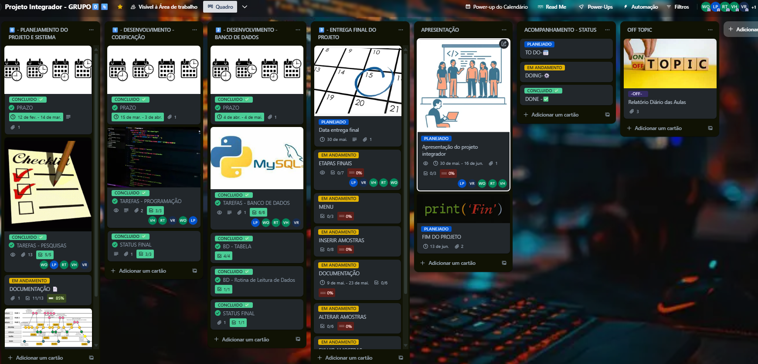
https://trello.com/b/6eiYkyNm/projeto-integrador-grupo0%EF%B8%8F%E2%83%A34%EF%B8%8F%E2%83%A3

PREMISSAS

- Conhecimento em linguagens de programação, SGBD, Git, GIthub e softwares/ferramentas de apoio para planejamento de projetos.
- São necessários softwares específicos para a elaboração e execução do sistema.
- Acesso à internet;
- Navegador instalado para pode realizar as pesquisas;
- Todos os integrantes terem acesso ao sistema, e suas aos IDE/Frameworks que auxiliam na sua execução, manutenção e usabilidade, como IDE para Python, BD com MYSQL, Github, entre outros.
- Boa execução de cronograma e planejamento com a ferramenta Trello.

RESTRIÇÕES
- Possível desistência de um dos integrantes da equipe;
- Falta de acesso as informações e aplicações;
- Possíveis atrasos de entregas de tarefas;
- Feriados em dias de aula que, consequentemente, comprometem o desenvolvimento do sistema.
- Para acessar o sistema, o usuário, obrigatoriamente, deve possuir um computador.

PRINCIPAIS TELAS DO SISTEMA, DESCRIÇÃO FUNCIONAMENTO

Apresentar as telas do sistema e descrever o seu funcionamento.
- Tela de apresentação com os nomes:
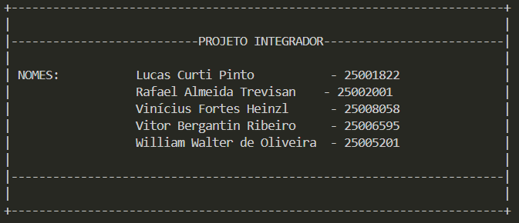
Nessa tela são exibidos os nomes e matriculas de todos os integrantes do projeto de sustentabilidade pessoal, no código, esse tipo de amostragem foi feita através de uma função, a função nomes(), essa função é inserida no inicio do código, presente na linha 29.

- Tela do Menu:
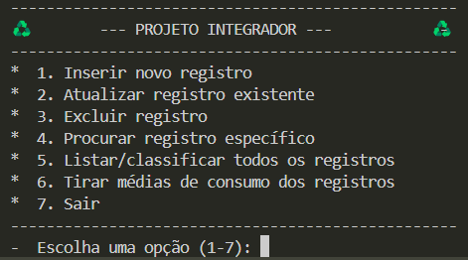
Na tela Menu, pode se escolher qualquer uma das 7 opções presentes acima, ao escolher essas opções, uma função presente no código é selecionada, o menu foi feito por meio de “ifs”, cada numero de opção representa um if. Além disso, o sistema pede ao usuário que ele digite um algo valido, ou seja, o sistema espera que o usuário digite um numero de 1 ao 7, se ele acabar digitando algo além desses números, ou um caractere que não seja um numero natural, ele retorna uma mensagem no terminal solicitando que o usuário digite novamente.

- Tela de inserir novos registros:
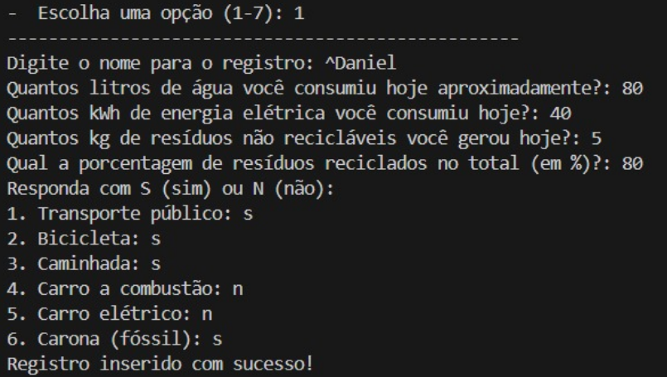
Nesse momento, o usuário escolhe a opção n1 de inserir um registro no sistema de sustentabilidade pessoal, essa opção remete a função inserir_dado() presente na linha 77 do código, essa função permite que o usuário insira seus registros do dia referente a sua sustentabilidade, contendo as opções:
- Quantos litros de água foram consumidos, aproximadamente;
- Quantos KWh de energia elétrica foram consumidos;
- Quantos Kg de resíduos não recicláveis foram gerados;
- Qual a porcentagem de resíduo reciclados no total;
- Pergunta (S/N) para o transporte utilizado no dia, sendo eles:
  - Transporte público;
  - Bicicleta;
  - Caminhada;
  - Carro a combustão;
  - Carro elétrico; e
  - Carona(fóssil);
Após o usuário responder todas essas informações, os dados são armazenados e ele pode prosseguir selecionando outras opções presentes no sistema.

- Atualizar os registros:
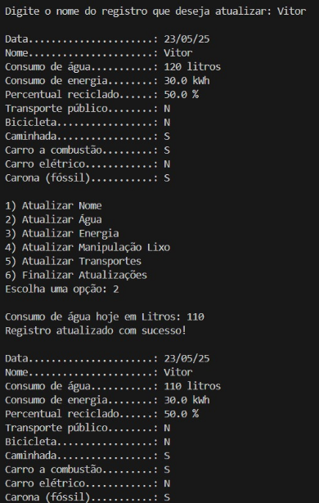
Ao escolher a opção n2 atualizar registros, o usuário pode atualizar algum registro que ele deseje alterar, a função atualizar_dado(), presente na linha 113, é responsável por trazer as novas opções para que o usuário possa alterar os dados, essas novas opções remetem àquelas que o usuário registrou durante a opção n1. Após escolher uma opção e escolher, é possível que se altere o registro realizado anteriormente.
- Excluir registro:
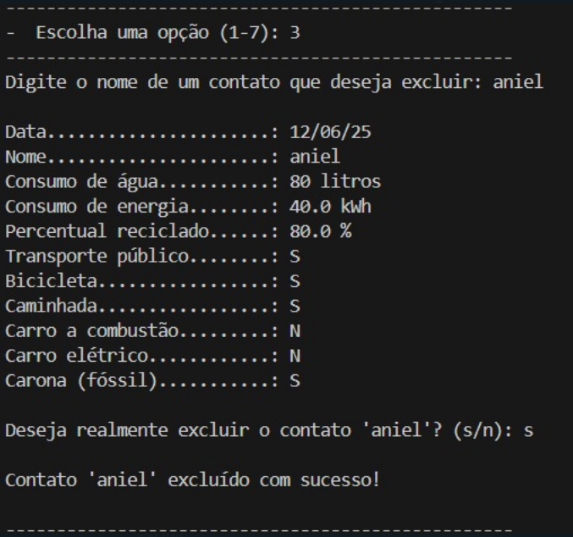
Diferentemente da opção de inserir registro, a tela de excluir registros faz com que haja a opção de excluir definitivo um usuário por meio de seu nome, além disso, existe a opção de que realmente quer excluir o usuário, a programação da função excluir_dados() está presente na linha 202 a diante.

- Procurar registro especifico:
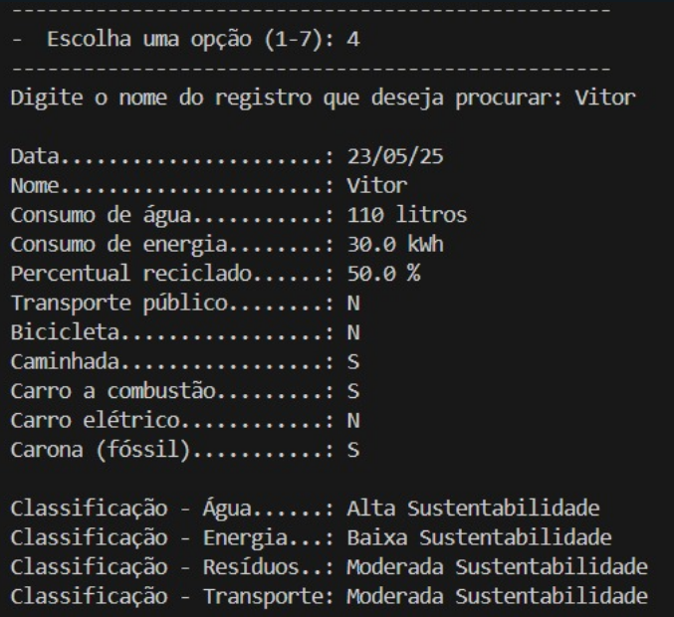
A opção n4, procurar/listar um registro, através do nome, faz com que o usuário digite um nome a ser procurado e depois retorne todos os registros que estiverem relacionados a esse nome digitado; a função procurar_registro() presente na linha 252, retorna todas as opções presentes anteriormente, a partir do momento em que o usuário define seu alvo busca.

- Listar/Classificar todos os registros:
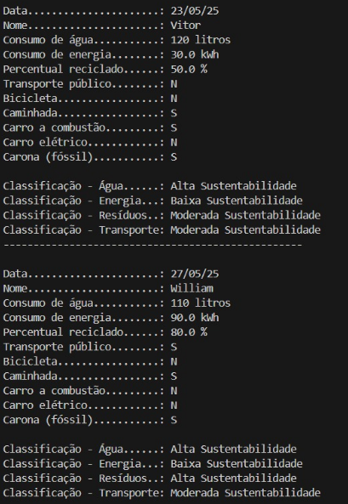
A tela de listar os registros retornam todos os registros possuídos no sistema; sua programação está presente na linha 320, a função listagem_dados() , obtém os dados presentes no banco de dados e as retornam no terminal.

- Tirar Média de consumo dos registros:
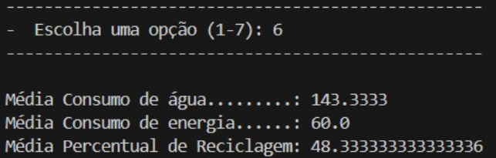
Essa tela retorna uma media de todos os consumos que estão registrados no sistema, o comando é realizado através do SGBD com a função AVG, e essa sintaxe de programação está presente na linha 399.
- Sair:
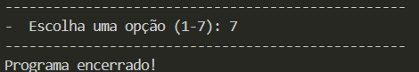
A tela de sair aparece após a opção 7 ser escolhida, ao selecionar essa opção, a função print (“programa encerrado!”) é acionada, através da estrutura de ifs, e com isso programa é finalizado.

CONCLUSÃO

Por fim, é possível afirmar que os objetivos foram conquistados, pois através desse sistema de sustentabilidade pessoal, o usuário é capaz de refletir e melhorar sua vida no que diz respeito a sustentabilidade em geral, desde o seu consumo de energia até o seu uso de transporte para locomoção. Tal ferramenta, no mundo contemporâneo, é de extrema ajuda para aqueles que buscam seguir o conceito principal do desenvolvimento sustentável – garantir um futuro sustentável para as futuras gerações.
Devido ao método abordado para o usuário inserir os dados, é possível se ter o armazenamento e acompanhamento das sustentabilidades pessoais, a fim de identificar possíveis males no que diz respeito a preservação dos conceitos sustentáveis.
Ademais, todo o desenvolvimento desse projeto permitiu que todos os 5 participantes desenvolvessem suas competências técnicas no que diz respeito a: linguagens de programação, banco de dados, trabalho em equipe, conceitos fundamentais no processo de um projeto. Todos os itens supracitados foram essenciais para o desenvolvimento e aplicação do projeto de sustentabilidade pessoal, dessa forma, concluímos o nosso primeiro software desenvolvido pela nossa equipe.

REFERÊNCIAS

SILVA, L. C. da; BARBIERI, J. C. Análise da relação entre normas de sistema de gestão (ISO 9001, ISO 14001, NBR 16001 e OHSAS 18001) e a sustentabilidade empresarial. SciELO Brasil. Disponível em: https://www.scielo.br/j/rae/a/HB6qRx5j5KyrVwbMVNjy6Hg/.Acesso em: 11 de Jun. 2025.
LEAL FILHO, W.; SAUVÉ, L. Sustentabilidade e desenvolvimento sustentável: uma taxonomia no campo da literatura. SciELO Brasil. Disponível em: https://www.scielo.br/j/ambeduc/a/YyJtJm8wKxGPw7VQb9mZn3L/ . Acesso em: 11 de Jun. 2025.
VALENTIM, J. S. et al. Modelos de indicadores de sustentabilidade: síntese e avaliação crítica das principais experiências. SciELO Brasil. Disponível em: https://www.scielo.br/j/rae/a/h5DvPBw9ZqzjH5vTzy3RyMX/ . Acesso em: 11 de Jun. 2025.
IBGE, Instituto Brasileiro de Geografia e Estatística. Indicadores dos Objetivos de Desenvolvimento Sustentável - Brasil. Disponível em: https://www.ibge.gov.br/livros/liv94254.pdf . Acesso em: 11 de Jun. 2025.
G1, Jornal Nacional. Pesquisa mostra que o brasileiro está mais preocupado com o consumo sustentável. Disponível em: https://g1.globo.com/jornal-nacional/noticia/2023/05/09/pesquisa-mostra-que-o-brasileiro-esta-mais-preocupado-com-o-consumo-sustentavel.ghtml . Acesso em: 11 de Jun. 2025.
GBC BRASIL, Green Building Council. A contribuição das Construções Sustentáveis para Objetivos de Desenvolvimento Sustentável da ONU. Disponível em: https://www.gbcbrasil.org.br/noticia/a-contribuicao-das-construcoes-sustentaveis-para-os-ods-da-onu . Acesso em: 11 de Jun. 2025.
MINISTÉRIO DO MEIO AMBIENTE. Sustentabilidade pessoal: ações do dia a dia para preservar o planeta. Disponível em: https://www.gov.br/mma/pt-br/assuntos/educacao-ambiental/sustentabilidade-pessoal . Acesso em: 11 de Jun. 2025.
PYTHON SOFTWARE FOUNDATION. The Python Tutorial. Disponível em: https://docs.python.org/3/tutorial/. Acesso em: 11 de Jun. 2025.
AL SWEIGART. Automate the Boring Stuff with Python. Disponível em: https://automatetheboringstuff.com/. Acesso em: 11 de Jun. 2025.
W3SCHOOLS. Python Tutorial. Disponível em: https://www.w3schools.com/python/ . Acesso em: 11 de Jun. 2025.
MYSQL. MySQL 8.0 Reference Manual. Disponível em: https://dev.mysql.com/doc/refman/8.0/en/. Acesso em: 11 de Jun. 2025.
GEKSFORGEEKS. Connect MySQL database using Python. Disponível em: https://www.geeksforgeeks.org/connect-mysql-database-using-python/ . Acesso em: 11 de Jun. 2025.
ORACLE. MySQL Connector/Python Developer Guide. Disponível em: https://dev.mysql.com/doc/connector-python/en/. Acesso em: 11 de Jun. 2025.
GITHUB. GitHub Docs – Understanding the GitHub flow. Disponível em: https://docs.github.com/en/get-started/quickstart/github-flow. Acesso em: 11 de Jun. 2025.
GITHUB. Hello World – Guia para iniciantes. Disponível em: https://docs.github.com/pt/get-started/quickstart/hello-world. Acesso em: 11 de Jun. 2025.
W3SCHOOLS. Git and GitHub Tutorial. Disponível em: https://www.w3schools.com/git/ . Acesso em: 11 de Jun. 2025.

